**智能电能计量物资领用回收装置技术规范**

Technical specification for electric energy metering material collection and recycling device

|  |
| --- |
|  |
| （征求意见稿）  在提交反馈意见时，请将您知道的相关专利连同支持性文件一并附上。  20250818 |

中国仪器仪表行业协会   发布

ICS 17.220.20

CCS N 20

**团体标准**

T/CIMA 0154—XXXX

|  |
| --- |
|  |

目  次

前  言 II

1 范围 1

2 规范性引用文件 1

3 术语和定义 1

4 技术要求 2

5 试验方法 6

6 检验规则 8

附　录　A 9

前  言

本标准按照GB/T 1.1—2020《标准化工作导则 第1部分：标准化文件的结构和起草规则》的规定起草。

请注意本文件的某些内容可能涉及专利。本文件的发布机构不承担识别这些专利的责任。

本标准由中国仪器仪表行业协会电工仪器仪表分会提出。

本标准由中国仪器仪表行业协会归口。

本标准起草单位：广西电网有限责任公司计量中心、哈尔滨电工仪表研究所有限公司、国电南瑞南京控制系统有限公司、北京合众伟奇科技股份有限公司等 。

本标准主要起草人：李金瑾、李桐、何道远、代园丽、何珊等 。

智能电能计量物资领用回收装置技术规范

1. 范围

本文件规定了智能电能计量物资领用回收装置的技术要求、功能要求、试验方法和检验规则。

本文件适用于智能电能计量物资领用回收装置的制造、检验和验收。

1. 规范性引用文件

下列文件中的内容通过文中的规范性引用而构成本文件必不可少的条款。其中，注日期的引用文件， 仅该日期对应的版本适用于本文件;不注日期的引用文件，其最新版本(包括所有的修改单)适用于本文件。

GB/T 2423.1-2008 电工电子产品环境试验 第2部分：试验方法 试验A：低温

GB/T 2423.2-2008 电工电子产品环境试验 第2部分：试验方法 试验B：高温

GB/T 2423.3-2016 电工电子产品环境试验 第2部分：试验方法 试验Cab：恒定湿热试验

GB/T 2423.5-2019 电工电子产品环境试验 第2部分∶试验方法 试验 Ea和导则∶冲击

GB/T 2423.8-1995 电工电子产品环境试验 第2部分∶试验方法 试验Ed∶自由跌落

GB/T 2423.22-2012 电工电子产品环境试验 第2部分∶试验方法 试验N∶温度变化

GB 4208-2017 外壳防护等级（IP代码）

GB/T 5169.11-2017 电工电子产品着火危险试验 第11部分：灼热丝/热丝基本试验方法

GB/T 17626.2- 2018 电磁兼容 试验和测量技术 静电放电抗扰度试验

GB/T 17626.3- 2023 电磁兼容 试验和测量技术 第3部分：射频电磁场辐射抗扰度试验

GB/T 17626.8-2006 电磁兼容 试验和测量技术 工频磁场抗扰度试验

GB/T 17626.10-2017 电磁兼容 试验和测量技术 阻尼振荡磁场抗扰度试验

GB/T 29272-2012 信息技术射频识别设备性能测试方法系统性能测试方法

**‌**GB/T 29768-2013 信息技术 射频识别 800/900MHz空中接口协议

GB 31241-2022 便携式电子产品用锂离子电池和电池组 安全技术规范

‌GB/T 42025-2022 智能制造射频识别系统 超高频RFID系统性能测试方法

1. 术语和定义

下列术语和定义适用于本文件。



电能计量物资 electricity metering materials

单相电能表、三相电能表、采集终端、低压电流互感器、通信模块等电能计量设备。

电能计量物资领用回收装置 electricity metering material requisition and recovery device

对电能计量物资进行领用、便携转运、状态监测、远程定位、退运回收、系统联动的管理设备。

物资领用 material requisition

将计量周转柜中的电能计量物资领出放置到装置中，并携带领用回收装置到物资安装现场。

退运物资回收 recycling of returned materials

使用装置将现场运行拆下的电能计量物资回收至计量仓库。

物资绑定 related materials

将电能计量物资领用到装置中，装置自动与电能计量物资建立资产信息绑定关系。

物资脱绑 unrelated materials

将电能计量物资从装置中取出，装置自动与电能计量物资解除资产信息绑定关系。

安装定位 positioning at the installation site

将装置携带至安装现场，在物资脱绑时，装置自动将现场地理位置上传到管理信息系统。

1. 技术要求

环境适应性

* + 1. 温湿度

智能电能计量物资领用回收装置（以下简称“装置”）适用于室内室外使用，温湿度范围应符合表1的规定。

表 1 温湿度范围

|  |  |  |  |
| --- | --- | --- | --- |
| 类型 | 级别 | 温度℃ | 相对湿度% |
| 工作 | C1 | -25 ~55 | 10～100（无凝露） |
| 存储和运输 | C2 | -40 ~70 | 10～100（无凝露） |

* + 1. 海拔

海拔4000 m及以下，特殊要求除外。

结构要求

* + 1. 外观

要求如下：

1. 表面完整无裂痕，无飞边及毛刺；
2. 装置外壳的棱缘和拐角应倒圆和磨光；
3. 尺寸要求：应符合附录A的规定；
4. 箱体采用阻燃金属材料压铸；
5. 产品外壳完整、坚固、美观；
6. 屏幕尺寸及分辨率：5.5寸触摸屏，分辨率720×1440。
   * 1. 结构要求

要求如下：

1. 存储规格：根据物资领用及施工作业习惯，配置多种储位组合方式；
2. 拉杆方向：纵向（与箱体垂直）；
3. 重量：箱体空载重量不大于12KG；
4. 接口：充电口、USB口，及熄屏按钮应用金属件嵌入到金属屏蔽箱上。
5. 整体结构参见附录A.1示意图。

机械要求

* + 1. 阻燃性要求

外壳使用的材料应具有阻燃性，材料的阻燃性能满足GB/T 5169.11—2017关于阻燃的要求。

* + 1. 防护性要求

应符合GB 4208—2017的规定中的IP54标准。

* + 1. 抗冲击要求

应承受正常运行及常规运输条件下的外力冲击，其外壳及内部结构单元不应产生永久性的结构变形、机械损伤、电气故障和紧固部件松动，内部线路、电路板和接口等插件不应有脱落、松动或接触不良现象。

* + 1. 跌落要求

应承受高度不低于600 mm时自由跌落至水泥地面，其外壳及内部结构单元不应产生永久性的结构变形、机械损伤、电气故障和紧固部件松动，内部线路、电路板和接口等插件不应有脱落、松动或接触不良现象。

电气要求

* + 1. 工作电源

要求如下：

1. 应符合GB 31241-2022的规定；
2. 装置在正常工作时，由内置蓄电池提供全部电源（标称电压：12V DC）；
3. 需通过专用适配器（输入：220V AC，输出：12V DC/3A）连接市电对蓄电池进行充电。
   * 1. 整机功耗要求

要求如下：

1. 熄屏待机状态下，装置待机功耗不高于0.1 W；
2. 亮屏工作状态下，装置工作功耗不高于5 W。

电磁兼容性

* + 1. 静电放电抗扰度

应符合GB/T 17626.2—2018的规定。

* + 1. 射频辐射电磁场抗扰度

应符合GB/T 17626.3—2023的规定。

* + 1. 工频磁场抗扰度

应符合GB/T 17626.8—2006的规定。

功能要求

* + 1. 功能配置

功能配置如表2所示。

表2 装置功能配置表

|  |  |  |
| --- | --- | --- |
| 序号 | 项 目 | 功能描述 |
| 1 | 系统设置 | 实现对装置中应用程序基础数据配置功能，包括装置电池电量阈值、人脸信息采集等基础数据配置。 |
| 2 | 身份认证 | 实现用户身份验证，包括用户账号/密码、人脸信息及访问权限的认证。 |
| 3 | 程序升级 | 实现对装置应用程序的升级功能，包括在线、离线两种升级方式。 |
| 4 | 物资监测 | 通过物资与装置的绑定、脱绑关系实现物资实时监测，包括物资安装位置及状态信息监测、现场运行拆回物资位置及状态监测。 |
| 5 | 通讯定位 | 通过数据接口将装置的实时地理位置信息上传到管理系统，为管理系统物资轨迹监控提供数据支撑。 |
| 6 | SIM卡更换 | SIM卡插槽设计在箱体内部，开箱后可更换。 |

* + 1. 系统设置

要求如下：

1. 基础参数配置：实现装置电池电量等阈值的配置及低电量预警功能；
2. 人脸信息采集：实现用户人脸信息采集，并将用户人脸及相关信息通过数据接口同步到管理系 统；
3. 缓存数据清理：实现应用程序缓存数据（历史数据、系统升级文件等）清除功能，释放装置存储空间。
   * 1. 身份认证

要求如下：

1. 账号/密码认证：通过校验用户输入用户、密码信息，实现用户身份及权限认证，认证通过则登录应用程序，否则进行失败提示；
2. 人脸信息认证：通过校验用户人脸信息，实现用户身份及权限认证，认证通过则可以登录应用程序，否则进行失败提示。

注：用户账号密码需提前在管理系统配置，用户人脸信息需要在装置应用程序提前采集并同步到管理系统。

* + 1. 程序升级

要求如下：

1. 在线升级：装置网络正常情况下，应用程序自动检测本地版本号与服务器端版本号差异，如果本地低于服务器端版本号，应用程序自动下载并安装最新升级包，实现程序的在线自动升级；
2. 本地升级：装置网络异常情况下，将应用程序升级包拷贝至装置本地，通过手动安装，实现程序的本地升级功能。
   * 1. 物资监测

要求如下：

1. 物资绑定：从库房领出物资放入装置、从现场运行拆下的物资回收至装置，系统识别放入物资并自动建立装置与物资绑定关系，并将绑定关系上传至管理系统（管理系统仅保留最初绑定置信息，作为拆回物资拆回参考地址）；
2. 物资脱绑：将物资从装置中取出，系统识别后自动脱离装置与物资绑定关系，并将物资与位置脱绑信息上传至管理系统（管理系统仅保留最新脱绑位置信息，作为配表物资安装参考地址）；
3. 物资状态变更：管理系统根据物资脱绑信息和配表工单中资产编码进行匹配，匹配成功则变更资产状态为已安装；管理系统根据物资绑定信息和拆回工单中资产编码匹配，匹配成功则变更资产状态为待分流。
   * 1. 通讯定位

要求如下：

应用程序定时将装置的位置信息通过数据接口上传至管理系统，为管理系统物资轨迹及状态监控提供数据支撑。

* + 1. SIM卡更换

要求如下：

SIM卡插槽设计在箱体内部，且便于更换。

性能要求

* + 1. RFID性能

要求如下：

1. 工作频率

应符合工信部《900MHz频段射频识别(RFID)无线电发射设备技术要求》（工信部无〔2024年〕76号）的规定，工作频率应在 ‌840.5~844.5MHz‌ 和 ‌920.5~924.5MHz‌ 频段内；

1. 识别距离

识别距离应能覆盖箱体内各部位，箱体应具备屏蔽层，箱体闭合后不可识别箱体外标签；

1. 接口协议

应符合‌GB/T 29768-2013的规定；

1. 识别速度与准确率

多标签批量识别：≥20个标签/秒（标签间距≥10cm）；

识别准确率：≥99.9%；

抗冲突能力：≥50个标签/m³时（标签间距≥10cm），漏读率＜0.5%。

* + 1. 续航性能

要求如下：

1. 待机模式：≥48小时；
2. 全功能模式（屏幕+无线通信+定位）：≥8小时。
3. 试验方法
   1. 环境试验
      1. 低温试验

按照GB/T 2423.1-2008中规定的方法进行。

* + 1. 高温试验

按照GB/T 2423.2-2008中规定的方法进行。

* + 1. 湿度试验

按照GB/T 2423.3-2016中规定的方法进行。

* 1. 一般性检查
     1. 外观检查

采用目测法。

* + 1. 结构检查

采用卡尺测量法。

* 1. 机械性能试验
     1. 阻燃性试验

按照GB/T 5169.11-2017中规定的方法进行。

* + 1. 防护性试验

按照GB 4208-2017进行对应的IP等级测试。

* + 1. 抗冲击试验

按照GB/T 2423.5-2019中规定的方法进行。

* + 1. 跌落试验

按照GB/T 2423.8-1995中规定的方法进行。

* 1. 电气性能试验
     1. 工作电源试验

步骤如下：

1. 蓄电池供电试验：按照GB 31241-2022中规定的方法进行；
2. 外部充电试验：按照GB 31241-2022中规定的方法进行。
   * 1. 整机功耗试验

步骤如下：

1. 待机功耗：

将受试样品充满电后开机，设置屏幕为熄灭状态，该状态下随时可以通过开机键唤醒屏幕，在熄屏状态下测试待机时长，根据时长和蓄电池容量计算待机功耗；

1. 工作功耗：

将受试样品充满电后开机，设置屏幕为常亮状态，测试工作时长，根据时长和蓄电池容量计算工作功耗。

* 1. 电磁兼容性试验
     1. 静电放电抗扰度试验

按照GB/T 17626.2—2018规定的方法进行。

* + 1. 射频辐射电磁场抗扰度试验

按照GB/T 17626.3—2006中规定的方法进行。

* + 1. 工频磁场抗扰度试验

按照GB/T 17626.8-2006规定的方法进行。

* 1. 性能性试验
     1. RFID性能试验

步骤如下：

1. 工作频率试验

按照 GB/T 29272-2012中规定的方法进行；

1. 识别距离试验

将受试样品内各部位及外部放置测试标签，进行物资监测功能验证，测试受试样品识别距离；

1. 接口协议试验

按照 ‌GB/T 42025-2022中规定的方法进行；

1. 识别速度与准确率试验

按照 GB/T 29272-2012中规定的方法进行。

* + 1. 续航性能试验

步骤如下：

1. 将受试样品充满电后开机，放置不做任何操作，测试待机时长；
2. 将受试样品充满电后开机，打开屏幕、RFID读取、通信长链接，测试全功能模式工作时长。
3. 检验规则
   1. 检验分类

检验分为型式检验和出厂检验。

试验项目明细

试验项目和建议顺序如表3所示。

表3 试验项目明细表

|  |  |  |  |  |
| --- | --- | --- | --- | --- |
| 建议顺序 | 试验项目 | | 型式检验 | 出厂检验 |
| 1 | 环境试验 | 低温试验 | √ | √ |
| 2 | 高温试验 | √ | √ |
| 3 | 湿度试验 | √ | √ |
| 4 | 一般性检查 | 产品型号检查 | √ | √ |
| 5 | 外观检查 | √ | √ |
| 6 | 结构检查 | √ | √ |
| 7 | 机械性能试验 | 阻燃性试验 | √ |  |
| 8 | 防护性试验 | √ |  |
| 9 | 抗冲击试验 | √ |  |
| 10 | 跌落试验 | √ |  |
| 11 | 电气性能试验 | 工作电源试验 | √ | √ |
| 12 | 整机功耗试验 | √ | √ |
| 13 | 电磁兼容性试验 | 静电放电抗扰度试验 | √ |  |
| 14 | 射频辐射电磁场抗扰度试验 | √ |  |
| 15 | 工频磁场抗扰度 | √ |  |
| 16 | 性能性试验 | RFID性能试验 | √ |  |
| 17 | 续航性能试验 | √ |  |
| 注：标√为必检项目 | | | | |



（规范性）

装置结构

A.1 装置结构示意图

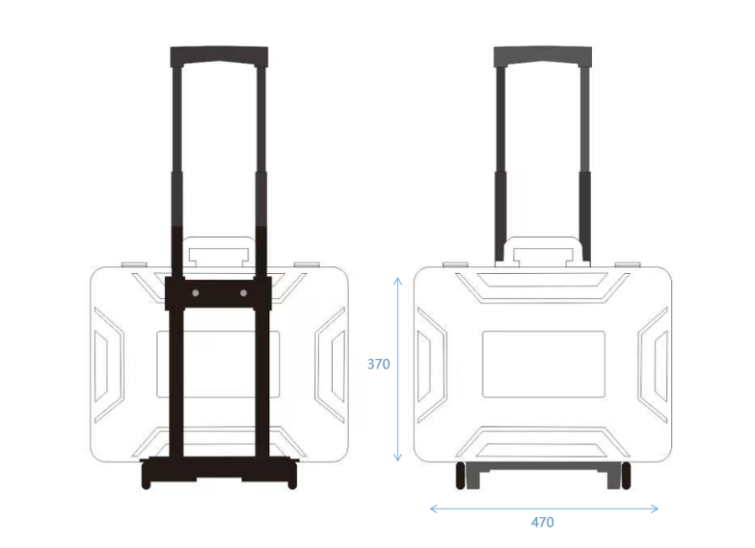

* 1. 装置结构示意图

A.2 装置拼装示意图

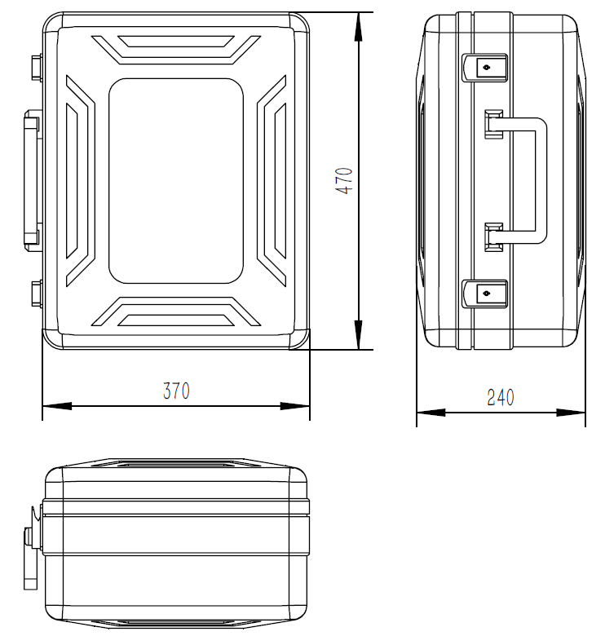

* 1. 装置拼装示意图

A.3 装置存储容量组合方式内部装载示意图

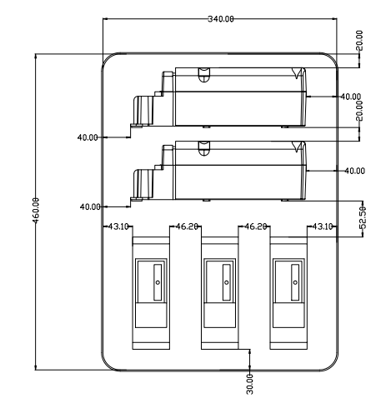

* 1. 装置内部装载示意图

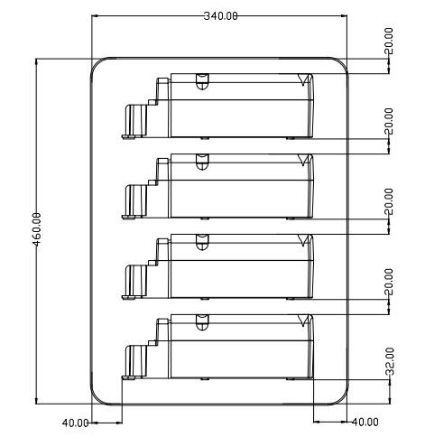

* 1. 装置内部装载示意图

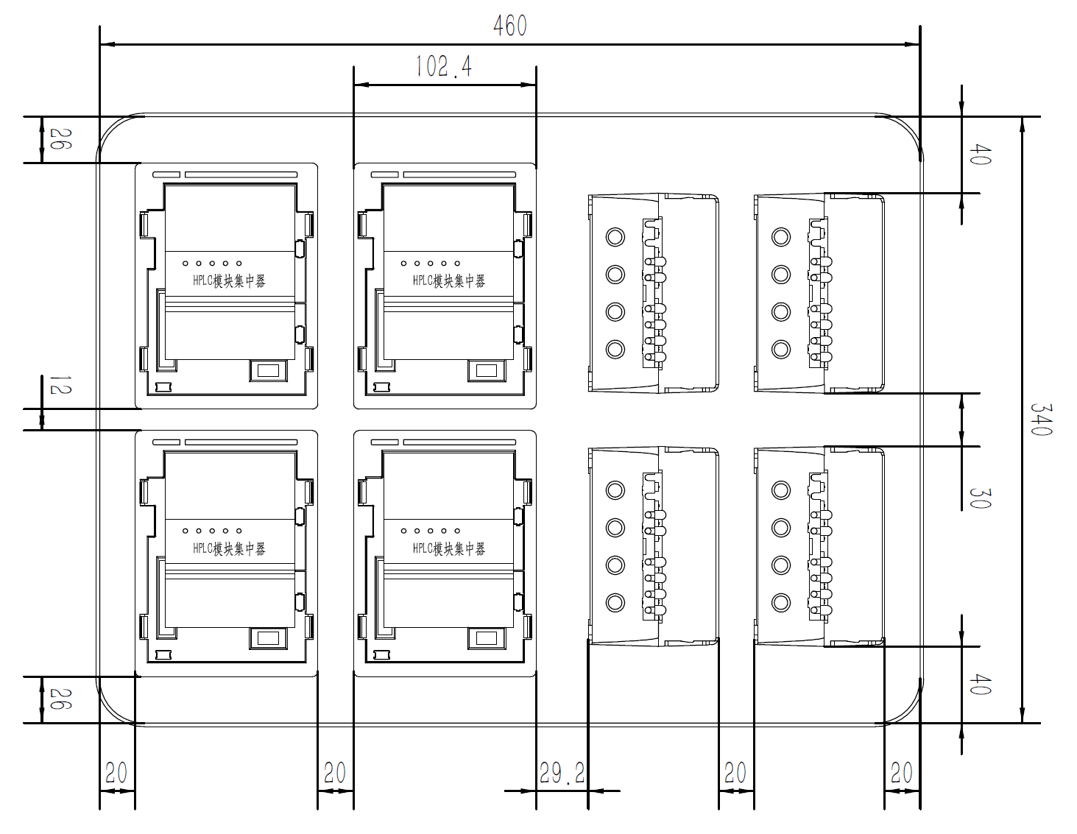

* 1. 装置内部装载示意图